INSTITUTO TECNOLÓGICO IAI
Carrera Mecánica y Electrónica Automotriz
Nivel Técnico Superior



PROYECTO SOCIOCOMUNITARIO PRODUCTIVO

TITULO

PLATAFORMA AUTOMATIZADA CONTRA RIESGOS MECÁNICOS

Por:

ROJAS FULGUERA ALVARO JESUS

RODRIGUEZ ATAHUICHI WILMER CRISTIAN

Tutor:

ING. JACKMERRIL P. LEÓN MAGNE

Oruro – Bolivia

2021

PROYECTO SOCIOCOMUNITARIO PRODUCTIVO

CONTENIDO

- TITULO DEL PROYECTO SOCIOCOMUNITARIO PRODUCTIVO
- DIAGNOSTICO Y FUNDAMENTACION
- CONTEXTO DE REALIZACION (LOCALIZACIÓN)
- ACTORES QUE INTERVIENEN
- BENEFICIARIOS PRIMARIOS Y SECUNDARIOS
- OBJETIVOS: GENERAL Y ESPECIFICOS
- PLAN DE ACCIÓN
- Cronograma
- Responsables
- Recursos físicos
- Presupuesto
- EJECUCIÓN, SEGUIMIENTO Y MONITOREO
- RESULTADOS OBTENIDOS
- CONCLUSIONES
- RECOMENDACIONES
- FUENTES DE INFORMACIÓN Y BIBLIOGRAFIA
- ANEXOS

- TÍTULO DEL PROYECTO SOCIOCOMUNITARIO PRODUCTIVO

“PLATAFORMA AUTOMATIZADA CONTRA RIESGOS MECÁNICOS”

- DIAGNÓSTICO Y FUNDAMENTACIÓN

Empezamos diciendo que, en algún momento de nuestras vidas muchos pudimos participar de un mantenimiento en un vehículo, algunas veces por encima de él, por la parte superior (carrocería, motor, partes interiores como tableros, luces, dispositivos eléctricos - electrónicos), ya sea observando, diagnosticando la falla que se encuentra por sobre el auto, o simplemente aprendiendo pasando las herramientas adecuadas para el trabajo, en muchas ocasiones, este mantenimiento se lo hace por debajo del vehículo, donde más de uno de nosotros participó. Por tanto, podemos señalar que haciendo una visita muy discreta por algunos talleres automotrices de nuestra ciudad Oruro observamos que al realizar este y otro tipo de acciones de mantenimiento existe el riesgo de quedar atrapado y hasta morir cuando una persona se mete por debajo de un automóvil y la gata hidráulica o soportes para suspender el vehículo empiezan a ceder y la máquina vuelve a su estado (nivel) inicial poco a poco o bruscamente (rápido), pero, no todo termina ahí, estos eventos de mantenimiento como la inspección, limpieza, lubricación o simplemente ajuste de piezas, se dan en el momento menos pensando, como cuando sufrimos un pinchazo en algún neumático y procedemos a realizar su cambio, ya sea en la calle, avenida o hasta en la carretera, en fin uno nunca sabe cuándo le tocará estar por debajo de un vehículo por alguna razón.

Por tanto, viendo esa situación a la que está expuesto cualquier persona en ese y otro tipo de trabajos es que se pensó en garantizar un trabajo seguro, a salvo de cualquiera de esos incidentes, presentamos el diseño y fabricación de una plataforma automatizada capaz de percibir con sus sensores incorporados cualquier movimiento lento o brusco de la estructura (chasis) que tenga al momento de retornar a su nivel (posición) inicial, es decir que, aplicando sensores electrónicos ésta plataforma estará siendo activada por una bomba hidráulica y dos actuadores (cilindros) hidráulicos acoplados a un par de varillas de anclaje que decidimos incorporar al equipo para que hagan la función de tranquillas y ayuden a soportar el peso del vehículo y así ayudar a evitar que toda una estructura del automóvil pueda lastimar, herir o matar a cualquier persona.

- CONTEXTO DE REALIZACION (LOCALIZACIÓN)

Con la idea de garantizar un trabajo de mantenimiento sin accidentes en la parte inferior (específicamente) de un vehículo, cubrir no sólo una necesidad y que además sea accesible económicamente para todas las personas, sin causar daños al medio ambiente, portátil, fácil de manejar y hacer su mantenimiento, se lleva a diseño final, la construcción de un elevador hidráulico, accionado mediante sensores electrónicos controlados por un programa el cual nos da la posibilidad de manejar la precisión de los mismos según sea nuestra necesidad. Este dispositivo “auxiliar” que presentamos se lo trabajará en la ciudad de Oruro, en los ambientes de una vivienda ubicada en la zona este de la ciudad, más propiamente en el sector de Vinto.
Mencionar que este equipo es único en su diseño y funcionamiento, por lo que haciendo las previas investigaciones acerca del mismo, pudimos observar que no hay referencia alguna o parecida en textos, folletos, revistas, o el mismo internet. Es así que recurrimos a los diferentes conocimientos y experiencias adquiridos dentro y fuera de nuestro Instituto Tecnológico IAI, investigaciones realizadas, en folletos, textos de referencia, experiencias de amigos y docentes, todo cuanto nos pueda servir fue utilizado y fusionado al proyecto en sí.

- ACTORES QUE INTERVIENEN

El presente proyecto de investigación se desarrolla principalmente mediante una labor conjunta de los estudiantes y el docente tutor, sin dejar de mencionar a las personas que de alguna manera intervinieron con sus experiencias, recomendaciones, consejos y ánimos para seguir adelante, vaya para todos ellos un eterno agradecimiento por compartir sus conocimientos.

- BENEFICIARIOS PRIMARIOS Y SECUNDARIOS

5.1 BENEFICIARIOS PRIMARIOS

Dirigidos de manera principal a los mecánicos que trabajan en el día a día dentro un taller automotriz.

5.2 BENEFICIARIOS SECUNDARIOS

A todas las personas que cuentan con un vehículo y porque no también a las que no lo tienen, pero, que desarrollan alguna actividad que conlleva un riesgo similar al que mencionamos.

- OBJETIVOS: GENERAL Y ESPECIFICOS

  - OBJETIVO GENERAL

- Construir una Plataforma Automatizada contra Riesgos Mecánicos

  - OBJETIVO ESPECÍFICO

- Otorgar la seguridad necesaria y suficiente a la persona que realiza el mantenimiento de un vehículo en la parte inferior de un vehículo.
- Colocar al alcance de todas y todos la adquisición de la plataforma.
- Innovar la fabricación de este tipo de plataformas de seguridad.
- Facilitar y otorgar confianza a todas las personas que deseen realizar actividades de mantenimiento en la parte inferior de un vehículo.

- PLAN DE ACCIÓN

- Cronograma – Diagrama Gantt de Actividades.
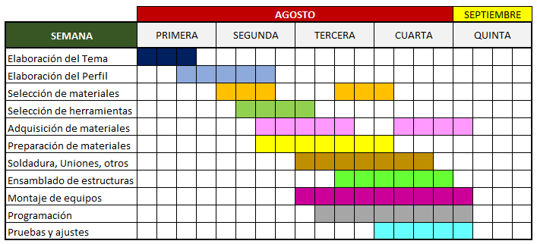

- Responsables

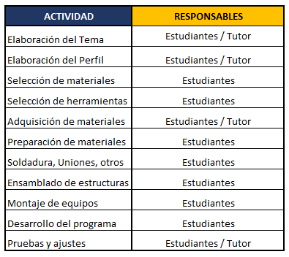

- Recursos físicos

- Instalaciones (vivienda propia)
- Herramientas manuales (llaves, alicates, destornilladores, prensa de banco, esmeril, taladro de mano y martillo)
- Equipo: soldador eléctrico, compresora, computadora, software.

- Presupuesto

ESTRUCTURA

CANTIDAD | DESCRIPCION | COSTO | DETALLES
2 metros | Tupa cuadrado  25x25x2.4 | 30 Bs.
1 metros | Barca redonda de 1 acero | 15 Bs.
4 metros | Perfil angular | 20 Bs.
4 unidades | Ruedas móviles | 44 Bs.
1 kilo | Electrodo 6013-E | 23 Bs.
 | Otros | 60 Bs. | Ejes, pernos y bujes
TOTAL |  | 192 Bs.

SISTEMA HIDRAULICO

CANTIDAD | DESCRIPCION | COSTO
1 unidad | Bomba de dirección | 180 Bs.
1 unidad | Motor eléctrico | 100 Bs.
7 unidades | Conectores | 38 Bs.
6 metros | Cañería de alta presión | 120 Bs.
TOTAL |  | 438 Bs.

SISTEMA ELECTRONONICO/ELECTRICO

CANTIDAD | DESCRIPCION | COSTO
2 unidades | Luz Led piloto (Rojo y verde) | 30 Bs.
2 unidades | Pulsadores (NA y NC) | 40 Bs.
1 unidad | Modulo relé 8CH | 50 Bs.
1 unidad | Arduino UNO | 40 Bs.
2 unidades | Sensor ultrasónico | 30 Bs.
5 metros | Cable UTP | 13 Bs.
 | Cables de conexión | 5 Bs.
TOTAL |  | 253 Bs.

Teniendo un presupuesto total de 883 Bs. en materiales para el funcionamiento del presente proyecto

- EJECUCIÓN, SEGUIMIENTO Y MONITOREO

El desarrollo del proyecto como tal, presenta tres fases para su ejecución:

- Primera fase. Preparación de esquemas o planos a mano alzada, materiales y herramientas.
- Segunda fase. Trazados y cortes a medida de materiales para la estructura y otros, selección de elementos mecánicos que ayudarán al montaje, dimensionamiento de poleas, selección de dispositivos eléctricos y electrónicos
- Tercera fase. Montaje de estructura, equipos mecánicos, eléctricos y electrónicos, pruebas de programa, simulación, registro de datos, ajustes y puesta en marcha del equipo.

El desarrollo como tal del proyecto exigió de bastante disciplina por parte de los involucrados en él, esto para darle una continuidad en su trabajo. Un seguimiento constante para cada actividad nos ayudó a que las mismas sean desarrolladas según lo programado, cualquier anomalía se pudo detectar y corregir a tiempo, dando realmente la seguridad en cumplir el cronograma trazado inicialmente.

8.1 PLAN DE SEGUIMIENTO AL PROYECTO

Nuestro Plan de Seguimiento al Proyecto cumplirá las siguientes etapas:

1. Observamos en cumplir nuestros objetivos del proyecto.
2. Estimamos y verificamos los tiempos de trabajo.
3. Verificamos y asignamos nuestros recursos.
4. Elaboramos un registro de pruebas en la puesta a punto de funcionamiento. 5. Convoca a una reunión de seguimiento de proyecto por reuniones virtuales vía zoom y Google MEET además de comunicación constante por WhatsApp.
6. Empleamos herramientas para el seguimiento del proyecto, como registros, fotografías y videos cortos del proceso.

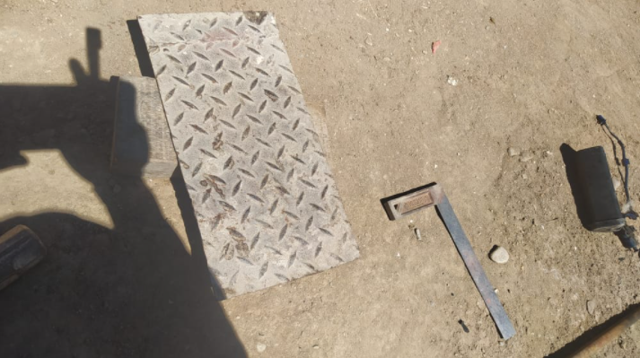

Fig. 01 Preparación de materiales.

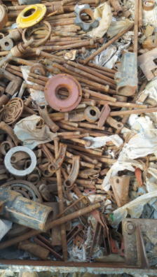
Fig. 02 Selección de materiales.

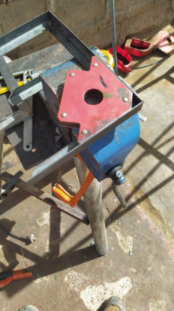
Fig. 03 Selección de elementos mecánicos
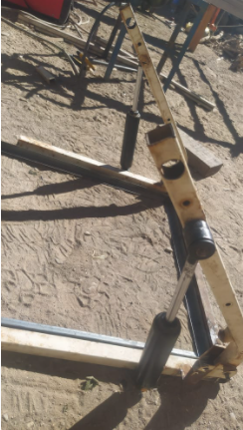
Fig. 04 Preparación de la estructura metálica 1

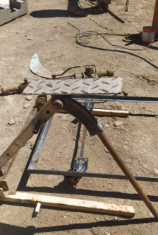

Fig. 05 Preparación de la estructura metálica 2

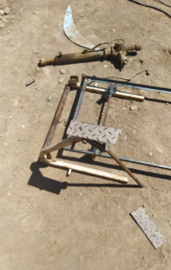
Fig. 06 Preparación de la estructura metálica 3

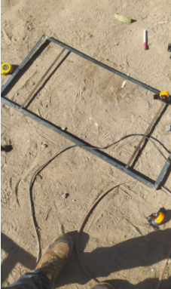
Fig. 07 Preparación de la estructura metálica 4

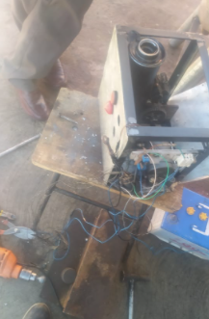
Fig. 08 Estructura de mando (cubical)

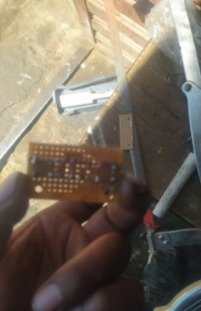
Fig. 09 Inserción de elementos electrónicos

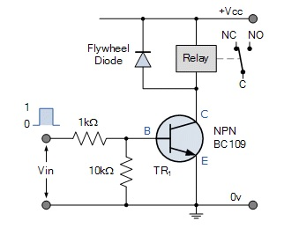

Fig. 10 circuito modulo relé

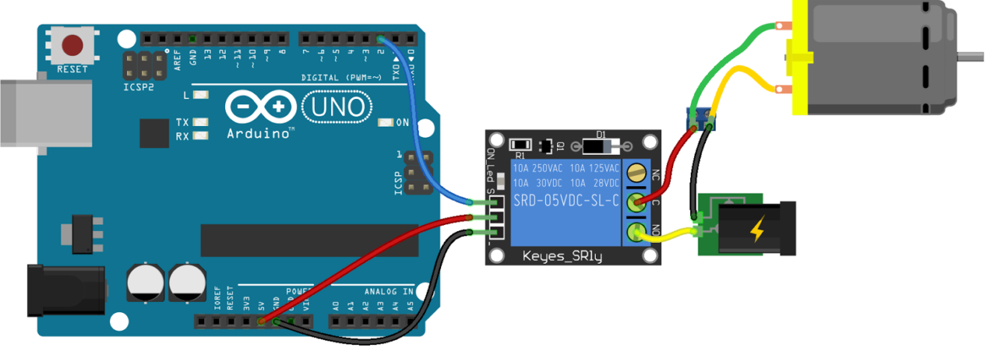

Fig.11 representación real Arduino-relé

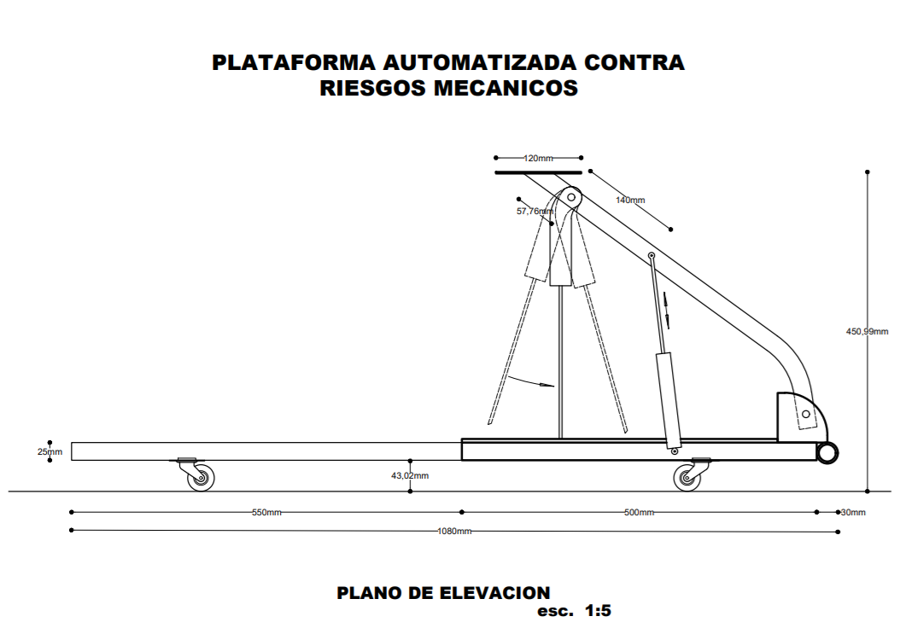

Fig. 12

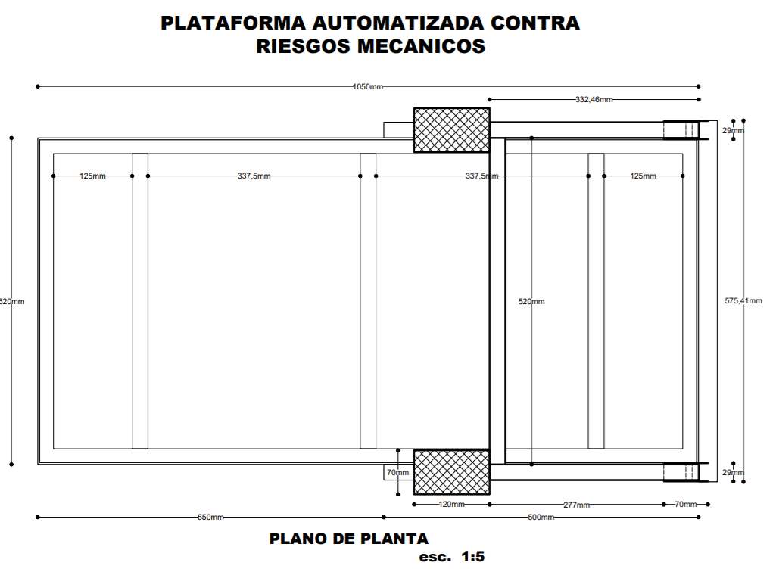

Fig. 13
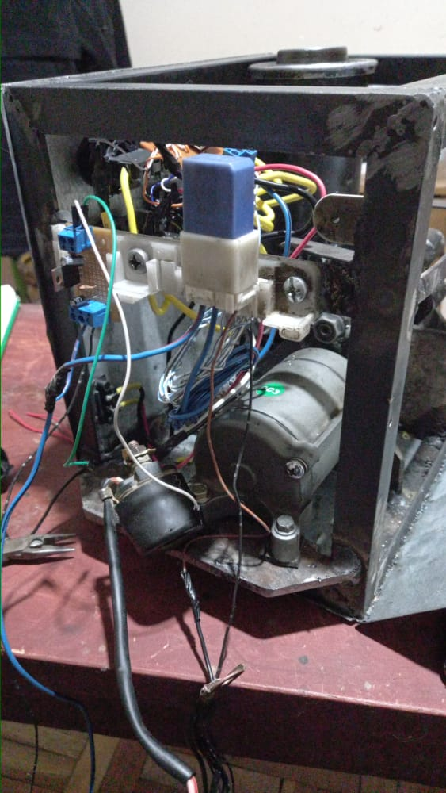

Fig.14 Preparación de cableado eléctrico

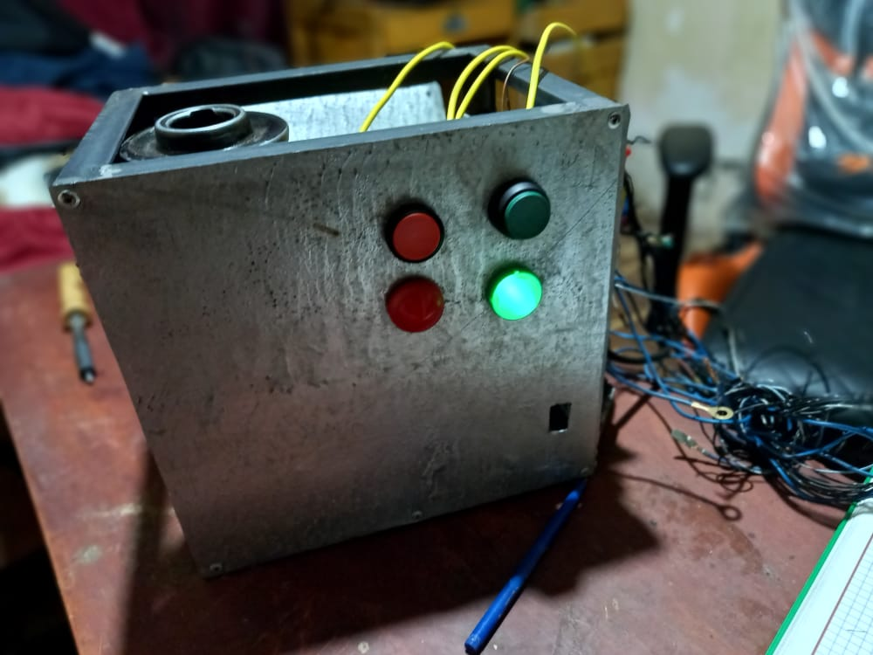

Fig.15 Prueba de pilotos LED
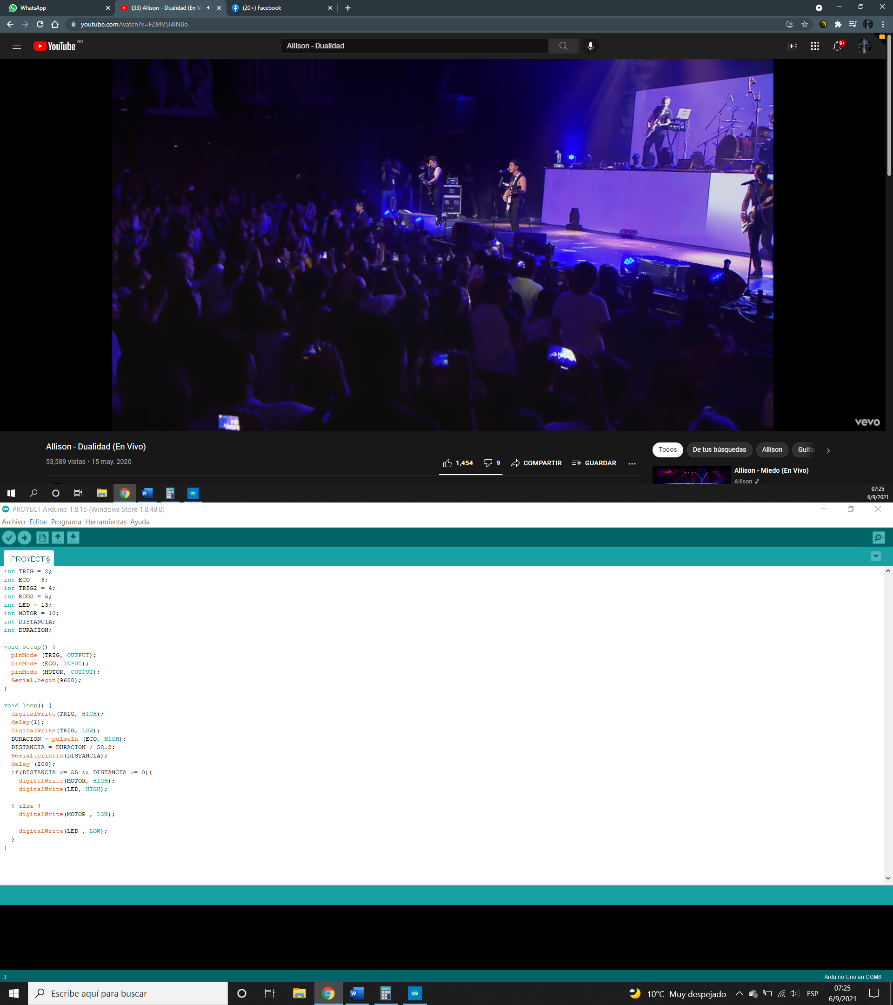

Fig. 16 Desarrollo de la Programación del controlador

- RESULTADOS OBTENIDOS

PRUEBA 1
Prueba de hermiticidad de conexiones

1 | Preparar recipiente de 70cm x 60cm
2 | Llenar el recipiente con 15 litros de agua.
3 | Sumergir las conexiones y tuberías al recipiente
4 | Llenar las tuberías con aire a presión de 8 bares por el tiempo de 1 minuto
5 | Verificar que no existan algún tipo de fugas

PRUEBA 2
Resistencia de estructura

TIPO | MEDIDA | ESPESOR | OBS. | PESO DE PRUEBA
PERFIL CUADRADO | 25mm x25mm | 2.4cm | ____ | 1750 Kg
BARRA REDONDA | 350mm x 15 |  | BARRA DE SEGURIDAD | 1750 Kg

Se obtiene resultados excelentes al soportar el peso de un vehículo TOYOTA JUCIDA 1992, que tiene un peso de 1750 kg.
La prueba dura 5 minutos

PRUEBA 3
Programación en Arduino y prueba del sensor

1 | Conectar el Arduino a la computadora, por medio del Software programar la distancia al cual debe reaccionar el sensor
2 | Elegir el módulo HC-SR04 como sensor de distancia
3 | Definir la distancia de accionamiento 60 cm
4 | Consideramos el tiempo de disparo de 700 ms

Dada las pruebas piloto del módulo sensor ultrasónico, como resultado de la comunicación del controlador con el sensor, fueron exitosas.
Teniendo un margen de desface de ± 5cm en cuanto a la reacción de la distancia programada

PRUEBA 4
Arranque del sistema eléctrico/electrónico

1 | Se usa un sistema de arranque directo echo con relé de 12 vdd
2 | Conectar en el los pulsadores de arranque NA y paro NC
3 | Conectar las luces piloto que señalan cuando entra en funcionamiento (verde) o cuando está fuera de servicio (rojo)
Como resultado, el módulo de arranque directo para dar paso al funcionamiento de todo el sistema eléctrico/electrónico, funciona en su totalidad, con la ventaja de que no tiene polaridad definida, y de esta manera se evitó futuros corto circuitos por mala conexión.

PRUEBA 5
Comunicación del sistema de arranque con el Arduino, sensor de distancia y modulo relé

1 | Para el Arduino se tuvo que reducir la tensión de 12 vdd a 5 vdd con el LM-7805
2 | Las salidas del módulo relé va de manera amplificada a la bomba de presión hidráulica
3 | Cuidar los terminales del relé “NA” “NC”

Como resultado se obtuvo un éxito en un 70%, ya que se la tensión de entrada al controlador no está bien sujeta. Aun se debe mejorar el cableado.

- CONCLUSIONES

- Nuestros objetivos inicialmente trazados (general y específicos) fueron completados con total satisfacción.
- Estamos seguros de que este equipo generará la seguridad planteada como uno de nuestros principales objetivos.
- Este equipo por las características que presenta en su construcción, tiene total accesibilidad para cada una de las personas y familias que deseen adquirirla.
- Podemos indicar que la innovación de este equipo tendrá una aceptación positiva por nuestra sociedad, principalmente para aquellas personas que en su trabajo a realizar presenten riesgos de sufrir un accidente.
- El equipo como tal no es nada agresivo con nuestro medio ambiente.
- Sabemos que nuestro equipo en el tiempo tendrá sus mejoras, por lo que este prototipo es un punto de partida hacia la perfección en seguridad, es así que animamos a las personas a verlo como un reto a superar.
- De surgir una solicitud de construcción como una réplica del mismo, nos mostramos con la plena voluntad de guiar el proceso.
- Estamos satisfechos de indicar que, nuestro equipo creado ayudará de manera eficiente a reducir aquellos accidentes fortuitos que se dan en las diferentes actividades, sobre todo en la parte de la mecánica automotriz.

- RECOMENDACIONES

Se recomienda tener el tablero de control en una zona libre de polvo y otros, y solo tenga acceso personal capacitado.
Dar su respectivo mantenimiento preventivo y deductivo.
Evitar pisar los cables de tensión.

- FUENTES DE INFORMACIÓN Y BIBLIOGRAFIA

https:// arduino.wordpress.com/tag/rele/
http://jrt-hidraulic.com/
https://naylampmechatronics.com/sensores-proximidad/10-sensor-ultrasonido-hc-sr04.html
https://jalisco.quadratin.com.mx/principal/auto-aplasta-a-mecanico-cuando-lo-arreglaba/
https://www.minuto30.com/terrible-un-mecanico-murio-aplastado-cuando-le-cayo-encima-un-carro-que-arreglaba/851623/mecanico-2/

ANEXOS

